**LC-41 -Effet Tunnel**

Pierre Ghesquiere

**Introduction :**

Dans les leçons précédentes, nous avons compris que la physique quantique adoptait un formalisme ondulatoire de la matière. Le phénomène présenté aujourd’hui, l’effet tunnel est un phénomène dû au caractère ondulatoire des systèmes quantiques. Nous l’avons déjà rencontré en physique ondulatoire (🡺 ondes évanescentes) et nous reviendrons à cet aspect dans cette leçon. Pourquoi cet effet est intéressant ? Car l’exploitation cet effet a permis des applications révolutionnaire Microscope à effet Tunnel (chercheurs d'IBM, Gerd Binnig et Heinrich Rohrer, qui reçurent le prix Nobel de physique pour cette invention en 1986) et il permet aussi de comprendre certains phénomènes naturels c’est ce que nous allons constater avec la radioactivité alpha. Phénomène qui peut s’expliquer par une modélisation faisant appel à cet effet Tunnel.

Références :

[Aslangul Tome1 Chapitre 15 p 550]

[Sanz] p

-PDF de Fillette :

Prérequis :

* Mécanique quantique : équation de Schrödinger, Etat stationnaire, courant de probabilité
* Dunod Sanz p1250

# Barrière de Potentiel et effet Tunnel

* On considère une particule **de masse m** plongée dans un potentiel de type barrière de potentielle. On prend ici un potentiel discontinu qui est un modèle simplifié mais qui permet de dégager le sens physique.
* Détail qui tue : [Aslangul] Le potentiel varie en certains points sur une échelle de longueur *bcp plus petite* que toute autre échelle de longueur déjà disponible dans le pb ie petite devant la longueur d’onde de De Broglie
* En classique que se passe -t-il ? Parler de la force (gradient de V(x)) Du fait de la conservation de l’énergie, une particule de E<V0, ne peut pénétrer et est réfléchie.
* Résolution de l’équation de Schrödinger : On s’intéresse aux états propres du hamiltonien qui permet de se débarrasser de la partie temporelle et de se ramener à l’équation de Schrödinger indépendante du temps. Résolution p 1250 [Sanz] Pour chaque sous partie. La partie II peut être vu comme la somme de **2 ondes évanescentes !**

**IMPORTANT 1 :** Nous avons 5 inconnues complexes (on enlève B3) et 4 inconnues réelles. Ce degré de liberté est nécessaire car si on a une solution , alors, d’après le principe de superposition , est solution donc j’ai besoin de ce degré de liberté. Nous ne sommes pas dans un état lié (cas du puit de potentiel) mais dans un cas de diffusion. Il est important de noter que la fonction n’est pas normalisable car il s’agit d’un cas idéal ou l’impulsion de la particule est défini. En réalité, on fonctionne avec des paquets d’ondes localisés.

**IMPORTANT 2 :** Conditions de raccordement : Continuité de la fonction d’onde et du gradient. [Démo p68-69 Basdevant s’obtient en intégrant l’équation de schrodinger indépendante du temps :]

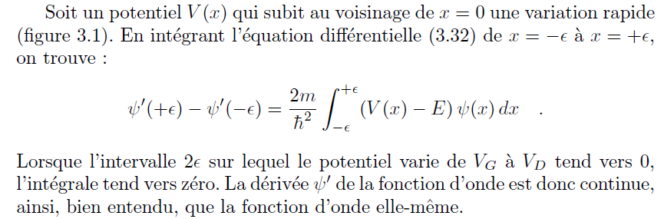

* Probabilité de réflexion et de transmission : Expression complète du courant de probabilité p300 Aslangul.

avec

On peut calculer les probabilités de transmission et de réflexion (bien les définir à partir des courants de probabilités). On peut ainsi connaissant les équations de continuités calculer T, R. Donner les expressions et commenter celle de T. (plus a est grand🡺… ; plus q est grand [q représente l’écart entre Vo et E avec une racine] 🡺…)

* Approximation d’une barrière épaisse. p1255 [Sanz] (DL en a/delta ou méthode plus bourrin) Cette approximation est valable dès que a>2delta **OG p1255 [Sanz]**

**Conclusion** : Animation université du mans : <http://ressources.univ-lemans.fr/AccesLibre/UM/Pedago/physique/02/divers/qbarr.html>

# Microscope à effet Tunnel

[Sanz p 1256]. Cf PDF Fillette

**Animation** <http://www.quantum-physics.polytechnique.fr/tunnelMicroscope.php>

Pour l’aspect spectroscopie, dire que mesurer I en variant U à position fixé permet d’avoir des informations sur la répartitions des niveaux d’énergie (d’où le nom spectroscopie)

# Radioactivité alpha

[Sanz p 1260] Présenter les questions. Lire le cours de Fillette.

